
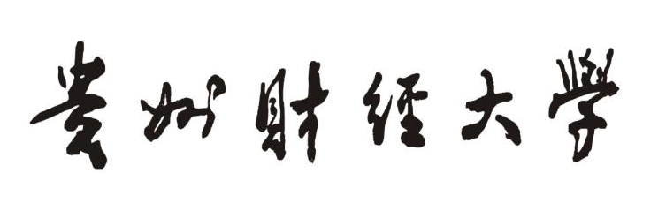

贵州财经大学专业技术职务
申报成果审核表

姓 名 （工号）
现任职称
申报学科 （填写二级学科）
申报职称
所在部门 （公章）
联系电话

贵州财经大学教师工作处
填表时间： 年 月 日

填表说明
- 职称申报人员请认真填写此审核表；
- 申报学科（二级学科）请参照《贵州省高校教师系列学科门类分类》；
- 如遇业绩不够填写，可以在相应栏目处进行适当调整，但不得更改栏目内容；
- 申请副高级及以上职称者务必自己选出一篇代表作，并在表中注明清楚；
- 申报者务必严格根据当年职称通知的要求填写“满足职称条件”栏；
- 表中涉及到填写时间栏的，时间均需精确到月。例如：起止时间从2015年9月至2018年7月，应填写为“2015.09-2018.07”；
- 其他未尽事宜可在“申报人员备注栏”或“资格审查部门备注栏”进行说明。

姓 名 |  | 出 生  年 月 |  |  |  | 年 月 |  |  |  |  |  |  | 性别 |  |  |  |  |  |  | 最高学位最高学历
现任  职称 |  |  |  |  |  | 任职时间 |  |  |  |  | 年 月 |  |  |  |  |  |  |  |  | 聘用时间 |  |  |  |  | 年 月
现任岗位 |  |  |  |  |  | 专业技术人员（教师系列）  专业技术人员（研究系列）  专业技术人员（教辅系列）  专业技术人员（辅导员）  从事党务工作人员  从事思想政治工作人员
代表作（1个）
满足职称条件
学术论文审核栏
任现职以来，本人发表学术论文（独立或第一作者）共 篇，其中SSCI 篇，SCI 篇, CSSCI 篇，EI 篇，中文核心 篇，普通论文 篇。（收录在外文期刊的文章需提交收录证明）。对应论文如下：
题 目（查重率） |  |  |  | 发表  时间 |  |  |  |  | 刊物名称（收录文库） |  |  |  |  | 本人排名 |  |  |  |  | 科研积分 |  |  |  |  | 审核人签字（审核部门盖章）
专著（教材）审核栏
任现职以来，出版（独立或第一作者）共 部，主编共 部，参编共 部，译著（外语教师）共 部。（非独著作品需字数证明）。对应专著（教材）如下：
题 目 |  |  |  |  | 发表  时间 |  |  | 出版社名称 |  |  |  |  |  |  | 本人角色 |  |  |  | 科研积分 |  |  |  |  | 审核人签字（审核部门盖章）
科研项目审核栏
项目名称 |  |  |  |  | 起止时间 |  |  | 项目类别 |  |  |  |  |  |  | 项目经费 |  |  |  | 本人角色 |  |  | 科研积分 |  |  |  |  | 审核人签字（审核部门盖章）
获奖审核栏
奖励种类 |  |  | 获奖时间 |  |  |  | 获奖项目名称 |  |  |  |  |  |  |  |  | 等次 |  | 排名 |  |  | 科研积分 |  | 审核人签字（审核部门盖章）
荣誉称号审核栏
荣誉称号名称 |  |  |  |  |  |  |  |  |  | 获得时间 |  | 荣誉授予单位 |  |  |  |  |  |  |  |  |  | 科研积分 |  |  |  | 审核人签字（审核部门盖章）

专利与成果转化审核栏
（成果转化包括发明专利、软件著作权登记、技术标准和技术转移等）
成果名称 | 转化结果、意义及评价（经济效益或社会效益） | 科研积分 | 审核人签字（审核部门盖章）
申报人员备注栏
本人承诺
本人承诺所有业绩均属现任职务以来的工作业绩，以上内容真实可靠。（附个人承诺书）

本人签名： 年 月 日
部门推荐意见（附单位承诺书）
负责人签名： （盖章）
年 月 日

资格审查部门备注栏

